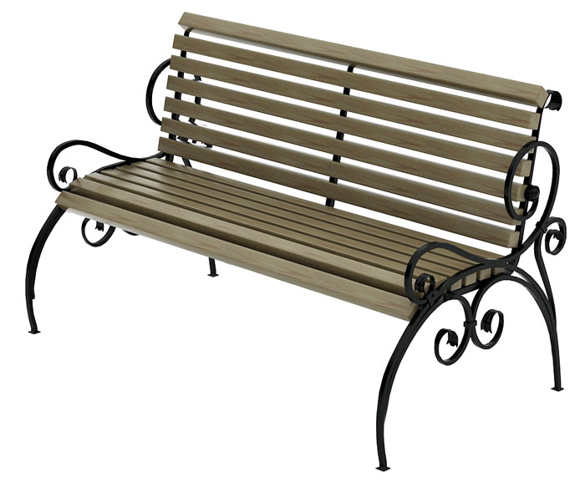 | Диван 1005  Размер не менее: длина – 1500 мм., ширина – 800 мм., высота – 800 мм.  Изделие представляет собой диван со спинкой, сиденье и спинка изготовлено из калиброванного пиломатериала толщиной не менее 40 мм. Влажность пиломатериала не более 12 %. Каркас дивана изготовлен из металлического квадрата сечением не менее 12х12 мм. и листовой стали толщиной не менее 1,2 мм, боковые элементы дивана должны быть изготовлены из металлического квадрата, сечением не менее 12х12 мм. с применением технологии художественной ковки.  Деревянные детали должны быть тщательно отшлифованы, кромки закруглены и окрашены лаком с применением морилки, крепеж оцинкован.  Металлические элементы окрашены порошковыми красками с предварительной антикоррозийной обработкой.

